目录

一、组织机构 ………………………………………………………………1
二、竞赛日程 ………………………………………………………………6
建筑CAD ………………………………………………………………6
工程造价基本技能 ……………………………………………………7
三、竞赛守则 ………………………………………………………………7
㈠ 领队、指导教师守则 ………………………………………………7
㈡ 参赛选手守则……………………………………………8
㈢ 评判人员守则……………………………………………9
㈣ 工作人员守则……………………………………………10
四、赛场导图………………………………………………………………12
㈠ 赛场位置…………………………………………………12
㈡ 宾馆/酒店位置……………………………………………13
㈢ 赛场分布图………………………………………………15
五、服务接待………………………………………………………………17
㈠ 乘车路线…………………………………………………17
㈡ 报到时间和地点…………………………………………17
㈢ 住宿安排及联系人………………………………………18
㈣ 用餐安排…………………………………………………19
六、安保须知 ………………………………………………………………19
㈠ 安保规定…………………………………………………19
㈡ 突发事件处理办法………………………………………20
㈢ 医疗服务措施……………………………………………20
七、代表队详细名单 ……………………………………………………20
㈠ 各赛项参赛情况…………………………………………20
㈡ 各院校参赛项目、指导教师及选手名单…………………………21
八、竞赛规程 ………………………………………………………………25
工程造价基本技能 ……………………………………………………25
建筑CAD ………………………………………………………………33

（一）、 2017年福建省职业院校技能大赛组委会
主 任：黄红武 省教育厅厅长
副主任：王建民 省人力资源和社会保障厅副巡视员
王智桢 省农业厅副厅长
王喜瑛 省委保健办公室主任（副厅长级）
丁文清 省总工会副主席
兰明尚 共青团福建省委副书记
彭钦华 省中华职教社副主任
吴向阳 省教育厅副巡视员
委 员：庄伟廉 省教育厅职业教育与成人教育处处长
黄晓东 省人力资源和社会保障厅职业能力建设处处长
倪 锋 省农业厅科教处处长
张永裕 省卫生和计划生育委员会科教处处长
林国雄 省总工会经济技术部部长
黄 翎 共青团福建省委学校部部长
黄碧升 省中华职教社办公室主任（正处级）
刘会勇 省教育厅职业教育与成人教育处调研员
林千红 省人力资源和社会保障厅职业能力建设处调研员
杨运齐 省职业技术教育中心主任
陈 捷 省职业技能鉴定指导中心主任
王萍辉 福建省信息职业技术学院院长

（二）、2017年福建省职业院校技能大赛竞赛执行委员会
主 任：庄伟廉 省教育厅职业教育与成人教育处处长（兼）
副主任：刘会勇 省教育厅职业教育与成人教育处调研员（兼）
林千红 省人力资源和社会保障厅职业能力建设处调研员
郑 宇 省农业厅科教处调研员
朱毅敏 省总工会经济技术部调研员
黄 翎 共青团福建省委学校部部长（兼）
林 平 省中华职教社调研员
杨运齐 省职业技术教育中心主任（兼）
陈 燕 省职业技能鉴定指导中心副主任
林忠侯 省技工教育中心主任
姜 平 福建信息职业技术学院副院长
成 员：徐 琳 省农业厅科教处主任科员
罗瑜艳 省卫生和计划生育委员会科教处副主任科员
丘永清 省总工会经济技术部主任科员
叶兆杰 共青团福建省委学校部干部
阮章荣 省中华职教社主任科员
史定星 省职业技术教育中心办公室主任
游金水 省职业技术教育中心教研部主任
陈新枫 省职业技术教育中心校企部副主任（主持工作）
彭晓欢 省职业技能鉴定指导中心副科长
吴锡勇 省技工教育中心高级讲师
李宏达 福建信息职业技术学院教务处处长
程 征 省教育厅职业教育与成人教育处副主任科员
念 航 省教育厅职业教育与成人教育处干部
郑婷婷 省教育厅职业教育与成人教育处干部

（三）、黎明职业大学赛点组织机构
（一）福建省职业院校技能大赛黎明职业大学赛点执行委员会
主 任：林松柏（校长）
副主任：余大杭（副校长）
成 员：陈俊峰（实验实训部主任）
李冬梅（教务处处长）
刘集平（纪检监察室主任）
陈延民（党政办主任）
尤泽虎（后勤处处长）
杨秀敏（党务工作部部长）
安 宁（保卫处处长）
王金选（土木建筑工程学院院长）
刘 平（学生工作处处长）
陈乙江（财务处副处长）
郭旭明（团委会副书记）
（二）赛点巡视
陈新枫（福建省职业技术教育中心校企合作部副主任）
（三）赛点执行委员会下设组织保障工作组。
(1) 赛事保障工作组
组 长：陈俊峰（13905051967）
成 员：李冬梅、刘 平、郭旭明、戴梅玲、蔡经汉、李晓堂
(2) 后勤保障工作组
组 长：陈延民（18959899963）
成 员：尤泽虎、刘 平、林忠义、陈乙江、黄两旺、苏成筑、杨晓君
(3) 资源转化工作组
组 长：杨秀敏（13506018978）
成 员：徐宝升、陈宝色
(4) 校企合作工作组
组 长：李冬梅（13459551858）
成 员：陈俊峰、戴梅玲、蔡经汉
(5)安全保障工作组
组 长：安 宁（13805908039）
成 员：郭锦龙、丁金祥、韩 翰
(6)赛项执行工作组
组长：王金选（18959892046）
成员：王金圳、李晓耕

二、竞赛日程
1.建筑CAD
日期 | 时间 | 竞赛环节 | 赛程说明 | 地点 | 备注
11月26日 | 9:30—14:30 | 参赛选手报到 | 领取相关参赛材料 | 入住所在酒店 | 参赛队36队  参赛选手71人
11月26日 | 15:00—16:30 | 裁判工作预备会 | 裁判长主持学习竞赛规则和竞赛流程、确定工作岗位、明确工作职责和工作标准、宣布工作纪律。 | 骆忠信会议室
11月26日 | 16:30—17:00 | 代表队领队会议 | 裁判长对竞赛有关事项进行说明、答疑 | 项南楼101
11月26日 | 16:30—17:30 | 熟悉赛场 | 工作人员引导参赛选手熟悉赛场，熟悉设备及软件的使用。 | 项南楼405/406 | 若参赛队在此期间未到赛场熟悉场地，视同放弃熟悉竞赛场地。
11月26日 | 17:30—18:00 | 赛场检查 | 工作人员重新检查比赛场地，确保符合竞赛环境要求。 | 项南楼405/406
11月27日 | 7:45—8:00 | 选手检录 | 工作人员检查参赛选手的参赛证和有效证件（身份证、学生证）。 | 项南楼一楼门厅 | 检录时三证不齐全即视同放弃竞赛，领队及指导教师不得入场，可进入等候教室休息。
11月27日 | 8:00—8:10 | 选手抽签 | 选手按抽签顺序号抽取竞赛机位。 | 项南楼306 | 选手本人抽取，领队及指导老师不参与。
11月27日 | 8:10—8:20 | 选手入场 | 选手入场就位，检查设备及软件运行情况。 | 项南楼405/406 | 此期间允许选手对软件进行自定义设置。
11月27日 | 8:20—8:30 | 宣读竞赛规则 | 裁判长组织选手学习竞赛规则及竞赛纪律。
11月27日 | 8:30 | 竞赛开始 | 发放比赛任务。
11月27日 | 11:20 | 倒计时提醒 | 裁判提醒距离比赛结束还有10分钟。
11月27日 | 11:30 | 比赛全部结束 | 选手停止操作 |  | 比赛有速度考核指标，允许提前交卷。
11月27日 | 11:30—12:30 | 确认提交成果 | 选手签字确认比赛成果后离开竞赛场地。 | 项南楼405/406 | 须按要求提交比赛成果。
11月27日 | 12:30—17:00 | 裁判评分 | 裁判根据评分细则对竞赛成果进行评定。 | 项南楼405/406
11月27日 |  | 成绩汇总上报 | 裁判组整理比赛成绩，裁定名次顺序，汇总上报执委会。 |  | 最终比赛结果以网站公布为准
注：竞赛期间时间节点安排以赛项裁判组确定为准。
2. 工程造价基本技能
日期 | 时间 | 竞赛环节 | 赛程说明 | 参赛数 | 地点
11月26日 | 9:30—14:30 | 参赛选手报到 | 参赛选手报到 | 26队 | 入住所在酒店
11月26日 | 15:00-16:00 | 裁判会议 | 由裁判长主持裁判分工，各裁判组学习裁判评分细则，注意事项等。 |  | 图书馆三楼校史馆
11月26日 | 16:00—17:00 | 指导教师会议 | 裁判长向各队指导教师对竞赛有关事项进行说明、答疑 | 26人 | 图书馆二楼阅览室
11月26日 | 16:00—17:00 | 选手看场地 | 服从工作人员安排，在此期间如果参赛队未到现场熟悉场地，视同放弃熟悉竞赛场地。 |  | 图书馆三楼阅览室
11月26日 | 17:00以后 | 赛场检查 | 工作人员重新检查比赛场地，确保符合竞赛环境要求。 |  | 图书馆三楼阅览室
11月27日 | 07:30之前 | 裁判员、工作人员就位 | 裁判长向所有裁判员宣布工作要求 |  | 图书馆三楼校史馆
11月27日 | 07：40之 前 | 选手等候检录 | 工作人员引导参赛选手指定位置等候。 |  | 图书馆三楼阅览室
11月27日 | 7：35—8:00 | 候考、检录 | 组织选手抽签，检录，确认所带的工具符合要求。如果超过8：15未进行检录，视同放弃比赛资格；工作人员检查参赛选手的参赛证和有效身份证件（身份证、学生证）。 | 26队 | 图书馆三楼阅览室
11月27日 | 8:00—12：00 | 工程量计算能力测试 | 各参赛队进行比赛 | 26队 | 图书馆三楼阅览室
11月27日 | 12：00-13：00 | 午餐 |  |  | 图书馆三楼阅览室
11月27日 | 13:00—16:00 | 软件应用 | 各参赛队进行比赛 | 26队 | 图书馆三楼阅览室
11月27日 | 16：00以后 |  | 裁判评分 |  | 图书馆三楼
注：1.竞赛期间时间节点安排以赛项裁判组确定为准。
2.比赛期间（含中午休息时间）选手均在竞赛区域，不得离开竞赛场地。各院校指导老师在比赛期间及中午休息时间均不得进入竞赛场地。

三、竞赛守则
（一）领队、指导教师守则
1.认真学习有关文件及竞赛规程,认真履行职责。
2.做好各项准备工作，包括对选手的参赛动员及思想工作，制定选手的训练计划及作息时间安排。
3.做好与本赛点执委会的信息联络工作，及时传达和落实执委会的各项要求，竞赛期间不得进入竞赛场地，应在指定地点休息。
4.认真组织选手学习《参赛选手守则》，教育选手遵守竞赛规则，尊重裁判，讲团结、讲文明、讲礼貌。
5.做好选手的安全教育工作，确保选手在竞赛期间的各项安全，防止意外发生。竞赛前要带领选手熟悉赛场环境，了解赛场的各项设施并按规定时间到达赛场参加比赛。
6.竞赛中有问题应由领队负责将本队选手的申诉以书面的形式向仲裁组提出，服从仲裁组的裁决。
7.自觉遵守参赛纪律，不对竞赛过程的组织工作和竞赛内容随意发表评论。不单独与裁判接触，不向有关项目裁判提供本队选手的姓名。
8.应协助本赛点执委会处理各种突发事件，确保竞赛顺利进行。
9.领队要对选手在整个竞赛期间（含宾馆住宿）进行全程的监督与管理，对选手的安全与行为负责。
（二）参赛选手守则
1.参赛选手须持学生证和参赛证进入赛场，不准携带任何通讯工具和其它未经允许的资料、物品进入比赛场地，进入赛场选手休息室后进行抽签确定场次以及机位号，选手本项目比赛结束后方可离开赛场。选手迟到15分钟取消比赛资格。
2.参赛选手上场前进行准备工作，如遇问题时及时举手示意，由场上工作人员协助解决，严禁现场喧哗、吵闹。竞赛全过程应严格按照本工种的安全操作规程操作，如比赛过程中出现问题，需在赛后由领队向仲裁组提出，不得与评判人员当场交涉，影响比赛正常进行。
3.参赛选手在赛场上有作弊行为者、现场无故喧哗吵闹者、不遵守赛场规者，则取消参赛选手成绩。
4.参赛选手在比赛过程中未经允许不得擅自离场或提前退场；比赛时间到，选手必须停止所有操作，不得以任何理由拖延比赛时间。离开比赛场地时，不得将草稿纸等与比赛有关物品带离比赛现场。并在裁判长的组织下，统一安全有序退场。
5.比赛过程中，选手若需要休息、饮水或去洗手间，一律计算在比赛时间内，食品和饮水由赛场统一提供。
6.比赛过程中，选手因工艺制定不当或违规操作，造成设备、夹具、刀具损坏者，经裁判员裁定，视情节轻重，酌情扣分至终止比赛的处理。
7.如果选手要求提前结束比赛，应报现场裁判批准。比赛终止时间有裁判记录在案，批准并通知提前比赛结束后，选手不得再进行任何加工操作，并提前结束比赛选手不准提前离开场地。
8.参赛选手要自觉遵守赛场纪律，服从指挥，尊重评判人员。凡违反赛场纪律的选手不准参加评奖，性质严重者赛点执委会有权取消选手比赛资格，并对参赛队提出公开批评。
9.参赛选手要爱护赛场的公共财物和设施，保持环境卫生。
10.参赛选手应着装整齐，服从指挥、听从调度，举止文明、讲究礼貌，争当文明参赛选手。
（三）评判人员守则
1.评判人员必须认真研究竞赛规程，熟练掌握比赛评分标准与要求。
2.评判人员要正确履行职责，坚持原则，自觉排除干扰，保证比赛公平、公正。
3.评判人员要积极维护好比赛秩序，以利于所有参赛选手水平的正常发挥。
4.评判人员要坚守岗位，不得擅离职守，要严密观察比赛过程中的技术与安全问题。
5.评判人员要自觉按执委会的要求进行评判工作，要树立向选手负责、向省赛负责的责任感。
6.评判人员不得在赛前接受参赛选手或指导老师的咨询，在比赛过程中不回答选手提出的任何有关比赛技术问题，不得在赛场内拨打或接听电话。
7.评判人员要严守机密，未经赛点执委会允许不得向任何人泄漏涉及比赛机密的事项。
（四）工作人员守则
1.全体工作人员必须服从执委会的统一指挥，认真履行职责，做好比赛的服务工作。
2.要按分工准时到岗，尽职尽责做好份内各项工作，保证比赛的顺利进行。
3.认真检查证件，非比赛人员严禁进入比赛场地。
4.赛场工作人员，在比赛过程中应在门口守候，如出现设备、器材等技术问题，经评判人员同意，方可进入赛场内处理，不能处理时应及时与赛点负责人联系，在赛场内不得接听或打电话。
5.如遇突发事件，要及时向执委会报告，同时做好疏导工作避免重大安全事故发生，确保大赛圆满成功。
四、赛场导图
（一）赛场位置
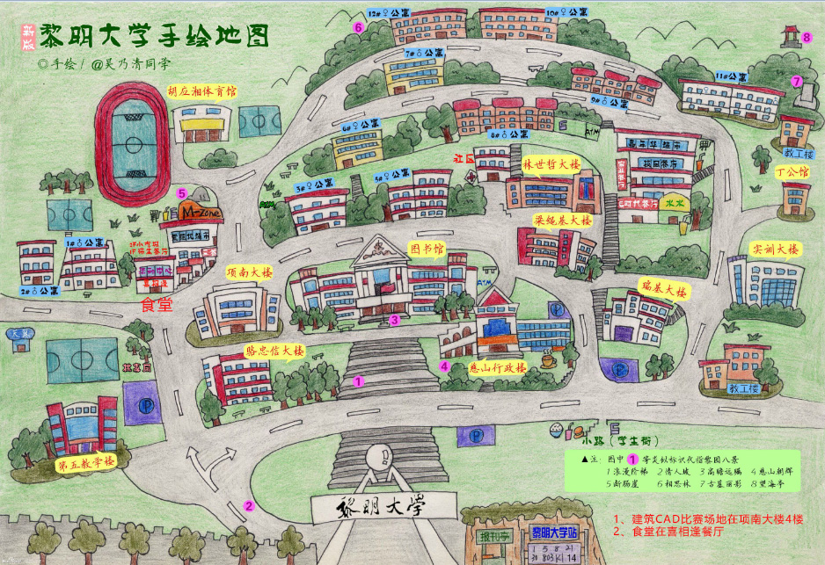
（二）宾馆/酒店位置
1. 锦江之星酒店（客运中心站店）
地址： 福建省泉州丰泽区泉秀路客运中心站综合楼(中闽百汇路口向里60米) （0595）28280228
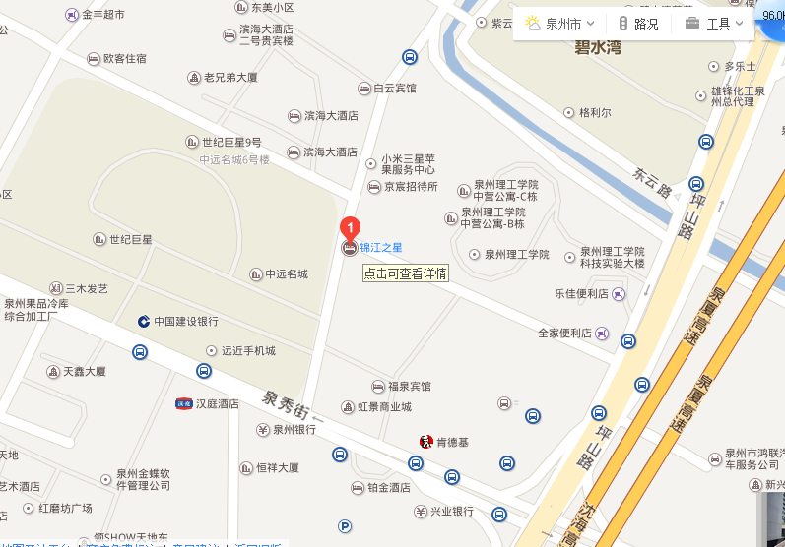
锦江之星酒店（客运中心站店）位置图
2.锦江之星酒店（泉州东海店）
地址：泉州东海泉州市丰泽区东海通港西街13号（宝珊花园对面）(0595)22002799
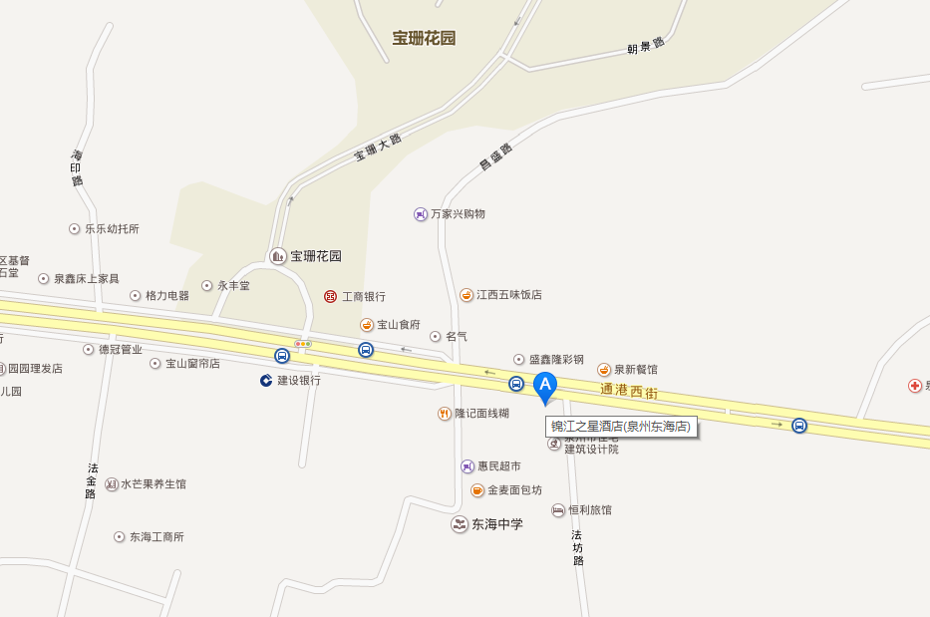
锦江之星酒店（泉州东海店）位置图
（三）赛场分布图
建筑CAD竞赛场地布局图
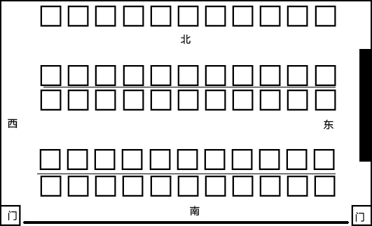
建筑CAD赛场布置图

工程造价基本技能赛项竞赛场地布局图
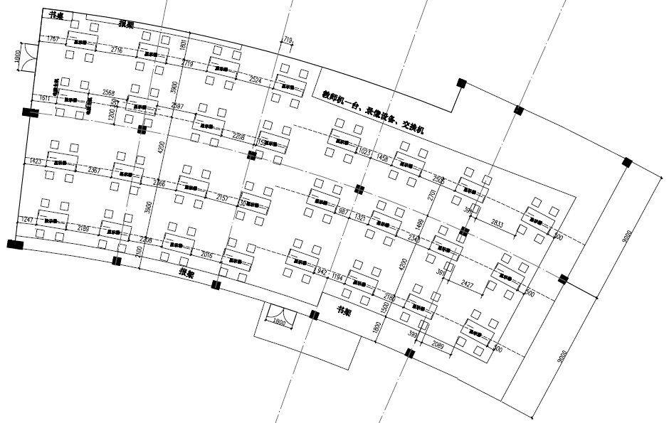

五、服务接待
（一）黎明职业大学赛点乘车路线：
赛点设在黎明职业大学东海新校区，乘车路线为：
１.泉州动车站：乘K1（不到宝珊花园站）路直达新黎明大学站下车即到。或乘出租车直达，35元左右。
２.客运中心站：乘K1（不到宝珊花园站）、1、8、21、K501、802路等到黎明大学站下车即到。或乘出租车直达，10元左右。
３.新车站：乘21、K501、802路直达黎明大学站下车即到。或乘出租车直达，20元左右。
4.去锦江之星酒店（东海店）请到宝珊花园站下车（宝山商务酒店在马路对面）（乘坐K1公交车的请在黎明大学站下车再继续走500米）。
5.校车接送比赛时间：11月27日早上7:15从锦江之星酒店（东海店）和锦江之星（客运中心站店）出发接指导老师和选手到校参加比赛。
序号 | 项目名称 | 报到日期 | 报到时间 | 报到地点
1 | 建筑CAD | 11月26日 | 9:30-14:30 | 入住所在酒店
2 | 工程造价基本技能 | 11月26日 | 9:30-14:30 | 入住所在酒店
（二）各赛项报到时间和地点：
注：请参赛队伍准时报到，以免错过后面的会议，如超过时间请到入住酒店总台领取材料。

（三）住宿安排及联系人
宾馆/酒店名称 | 学校名称 | 项目名称 | 宾馆/酒店  联系人 | 报到联络员
锦江之星  （客运中心站店） | 福建船政交通职业学院 | CAD | 黄店长13799224967 | 叶平  18659562993  陈磊  13559025863
锦江之星  （客运中心站店） | 福建船政交通职业学院 | 造价 | 黄店长13799224967 | 叶平  18659562993  陈磊  13559025863
锦江之星  （客运中心站店） | 福建林业职业技术学院 | CAD | 黄店长13799224967 | 叶平  18659562993  陈磊  13559025863
锦江之星  （客运中心站店） | 福建林业职业技术学院 | 造价 | 黄店长13799224967 | 叶平  18659562993  陈磊  13559025863
锦江之星  （客运中心站店） | 福建农业职业技术学院 | CAD | 黄店长13799224967 | 叶平  18659562993  陈磊  13559025863
锦江之星  （客运中心站店） | 福建商学院 | CAD | 黄店长13799224967 | 叶平  18659562993  陈磊  13559025863
锦江之星  （客运中心站店） | 福建水利电力职业技术学院 | CAD | 黄店长13799224967 | 叶平  18659562993  陈磊  13559025863
锦江之星  （客运中心站店） | 福建水利电力职业技术学院 | 造价 | 黄店长13799224967 | 叶平  18659562993  陈磊  13559025863
锦江之星  （客运中心站店） | 福建信息职业技术学院 | CAD | 黄店长13799224967 | 叶平  18659562993  陈磊  13559025863
锦江之星  （客运中心站店） | 福建信息职业技术学院 | 造价 | 黄店长13799224967 | 叶平  18659562993  陈磊  13559025863
锦江之星  （客运中心站店） | 福建幼儿师范高等专科学校 | CAD | 黄店长13799224967 | 叶平  18659562993  陈磊  13559025863
锦江之星  （客运中心站店） | 福州黎明职业技术学院 | CAD | 黄店长13799224967 | 叶平  18659562993  陈磊  13559025863
锦江之星  （客运中心站店） | 福州黎明职业技术学院 | 造价 | 黄店长13799224967 | 叶平  18659562993  陈磊  13559025863
锦江之星  （客运中心站店） | 福州软件职业技术学院 | CAD | 黄店长13799224967 | 叶平  18659562993  陈磊  13559025863
锦江之星  （客运中心站店） | 福州软件职业技术学院 | 造价 | 黄店长13799224967 | 叶平  18659562993  陈磊  13559025863
锦江之星  （客运中心站店） | 福州英华职业学院 | CAD | 黄店长13799224967 | 叶平  18659562993  陈磊  13559025863
锦江之星  （客运中心站店） | 福州英华职业学院 | 造价 | 黄店长13799224967 | 叶平  18659562993  陈磊  13559025863
锦江之星  （客运中心站店） | 福州职业技术学院 | CAD | 黄店长13799224967 | 叶平  18659562993  陈磊  13559025863
锦江之星  （客运中心站店） | 福州职业技术学院 | 造价 | 黄店长13799224967 | 叶平  18659562993  陈磊  13559025863
锦江之星  （客运中心站店） | 湄洲湾职业技术学院 | CAD | 黄店长13799224967 | 叶平  18659562993  陈磊  13559025863
锦江之星  （客运中心站店） | 湄洲湾职业技术学院 | 造价 | 黄店长13799224967 | 叶平  18659562993  陈磊  13559025863
锦江之星  （客运中心站店） | 宁德职业技术学院 | CAD | 黄店长13799224967 | 叶平  18659562993  陈磊  13559025863
锦江之星  （东海店） | 泉州工艺美术职业学院 | CAD | 刘经理15159889178 | 陈子垚  13859702017  林长远  15880771688
锦江之星  （东海店） | 泉州理工职业学院 | CAD | 刘经理15159889178 | 陈子垚  13859702017  林长远  15880771688
锦江之星  （东海店） | 泉州理工职业学院 | 造价 | 刘经理15159889178 | 陈子垚  13859702017  林长远  15880771688
锦江之星  （东海店） | 厦门安防科技职业学院 | CAD | 刘经理15159889178 | 陈子垚  13859702017  林长远  15880771688
锦江之星  （东海店） | 厦门安防科技职业学院 | 造价 | 刘经理15159889178 | 陈子垚  13859702017  林长远  15880771688
锦江之星  （东海店） | 厦门城市职业学院 | CAD | 刘经理15159889178 | 陈子垚  13859702017  林长远  15880771688
锦江之星  （东海店） | 厦门城市职业学院 | 造价 | 刘经理15159889178 | 陈子垚  13859702017  林长远  15880771688
锦江之星  （东海店） | 厦门东海职业技术学院 | CAD | 刘经理15159889178 | 陈子垚  13859702017  林长远  15880771688
锦江之星  （东海店） | 厦门东海职业技术学院 | 造价 | 刘经理15159889178 | 陈子垚  13859702017  林长远  15880771688
锦江之星  （东海店） | 厦门海洋职业技术学院 | CAD | 刘经理15159889178 | 陈子垚  13859702017  林长远  15880771688
锦江之星  （东海店） | 厦门华天涉外职业技术学院 | CAD | 刘经理15159889178 | 陈子垚  13859702017  林长远  15880771688
锦江之星  （东海店） | 厦门华天涉外职业技术学院 | 造价 | 刘经理15159889178 | 陈子垚  13859702017  林长远  15880771688
锦江之星  （东海店） | 厦门南洋职业学院 | CAD | 刘经理15159889178 | 陈子垚  13859702017  林长远  15880771688
锦江之星  （东海店） | 厦门软件职业技术学院 | CAD | 刘经理15159889178 | 陈子垚  13859702017  林长远  15880771688
锦江之星  （东海店） | 厦门软件职业技术学院 | 造价 | 刘经理15159889178 | 陈子垚  13859702017  林长远  15880771688
锦江之星  （东海店） | 厦门兴才职业技术学院 | CAD | 刘经理15159889178 | 陈子垚  13859702017  林长远  15880771688
锦江之星  （东海店） | 厦门兴才职业技术学院 | 造价 | 刘经理15159889178 | 陈子垚  13859702017  林长远  15880771688
锦江之星  （东海店） | 漳州城市职业学院 | CAD | 刘经理15159889178 | 陈子垚  13859702017  林长远  15880771688
锦江之星  （东海店） | 漳州科技职业学院 | CAD | 刘经理15159889178 | 陈子垚  13859702017  林长远  15880771688
锦江之星  （东海店） | 漳州科技职业学院 | 造价 | 刘经理15159889178 | 陈子垚  13859702017  林长远  15880771688
锦江之星  （东海店） | 漳州理工职业学院 | CAD | 刘经理15159889178 | 陈子垚  13859702017  林长远  15880771688
锦江之星  （东海店） | 漳州职业技术学院 | CAD | 刘经理15159889178 | 陈子垚  13859702017  林长远  15880771688
锦江之星  （东海店） | 漳州职业技术学院 | 造价 | 刘经理15159889178 | 陈子垚  13859702017  林长远  15880771688
锦江之星  （东海店） | 武夷山职业学院 | CAD | 刘经理15159889178 | 陈子垚  13859702017  林长远  15880771688
锦江之星  （东海店） | 武夷山职业学院 | 造价 | 刘经理15159889178 | 陈子垚  13859702017  林长远  15880771688
锦江之星  （东海店） | 闽北职业技术学院 | CAD | 刘经理15159889178 | 陈子垚  13859702017  林长远  15880771688
锦江之星  （东海店） | 闽北职业技术学院 | 造价 | 刘经理15159889178 | 陈子垚  13859702017  林长远  15880771688
锦江之星  （东海店） | 闽西职业技术学院 | CAD | 刘经理15159889178 | 陈子垚  13859702017  林长远  15880771688
锦江之星  （东海店） | 闽西职业技术学院 | 造价 | 刘经理15159889178 | 陈子垚  13859702017  林长远  15880771688
锦江之星  （东海店） | 三明医学科技职业学院 | CAD | 刘经理15159889178 | 陈子垚  13859702017  林长远  15880771688
锦江之星  （东海店） | 三明医学科技职业学院 | 造价 | 刘经理15159889178 | 陈子垚  13859702017  林长远  15880771688
锦江之星  （东海店） | 黎明职业大学 | CAD | 刘经理15159889178 | 陈子垚  13859702017  林长远  15880771688
锦江之星  （东海店） | 黎明职业大学 | 造价 | 刘经理15159889178 | 陈子垚  13859702017  林长远  15880771688
锦江之星  （东海店） | 泉州轻工职业学院 | CAD | 刘经理15159889178 | 陈子垚  13859702017  林长远  15880771688
锦江之星  （东海店） | 泉州轻工职业学院 | 造价 | 刘经理15159889178 | 陈子垚  13859702017  林长远  15880771688
锦江之星  （东海店） | 泉州信息工程学院 | CAD | 刘经理15159889178 | 陈子垚  13859702017  林长远  15880771688
锦江之星  （东海店） | 泉州信息工程学院 | 造价 | 刘经理15159889178 | 陈子垚  13859702017  林长远  15880771688
锦江之星  （东海店） | 泉州华光职业学院 | CAD | 刘经理15159889178 | 陈子垚  13859702017  林长远  15880771688
锦江之星  （东海店） | 泉州华光职业学院 | 造价 | 刘经理15159889178 | 陈子垚  13859702017  林长远  15880771688
锦江之星  （东海店） | 福建电力职业技术学院 | CAD | 刘经理15159889178 | 陈子垚  13859702017  林长远  15880771688
（四）用餐安排
1.用餐由黎明职业大学赛点执委会统一安排，费用由各个参赛队自理。餐劵购买地点： 入住所在酒店。
2.参赛队成员如对餐饮有相关意见和要求，请各参赛队领队与赛点执委会联系。联系人：钟通，联系电话：15985996836。
3.各个参赛队一定要注意饮食卫生，预防疾病发生。
 | 早餐 | 午餐 | 晚餐
时间 | 6:30-7:30 | 11:00-13:30 | 17:00-19:00
地点 | 酒店 | 喜相逢餐厅 | 喜相逢餐厅
形式 | 自助餐 | 自选 | 自选
注：餐票售出，概不退还，发票可第二天拿。
六、安保须知
（一）安保规定
1.比赛期间所有车辆、人员需凭证进入赛区。
2.严禁携带易燃易爆等危险品入内。
3.所有参赛选手进入赛场，必须穿戴符合安全要求的服装，严格遵守安全操作规则。
（二）突发事件处理办法
1.及时向赛点安全保障工作组负责人报告，负责人：郭锦龙，电话：15985999228。
2.迅速组织有关人员按疏通通道进行疏散，保证参赛人员的安全。
3.充分利用就近灭火器或水源及时组织人员扑救。
4. 后勤保障工作组应确保大赛供电正常，负责人：朱海平，电话：13506927279。
5.停电期间立即启用应急灯，保障组成员应控制好人员活动，听从指挥，保证大赛正常进行。
（三）医疗服务措施
赛点设置1个医疗点，设在：社区服务中心一楼，由专业医护人员进行服务。
报警电话：110、119、120。
医疗服务联系人：韩瀚（电话：18659505299）。
七、代表队详细名单
（一）各赛项参赛情况表
序号 | 项目 | 参赛院校 | 参赛  院校数 | 选手人数
1 | 建筑CAD | 福建船政交通职业学院、福建电力职业技术学院、福建林业职业技术学院、福建农业职业技术学院、福建商学院、福建水利电力职业技术学院、福建信息职业技术学院、福建幼儿师范高等专科学校、福州黎明职业技术学院、福州软件职业技术学院、福州英华职业学院、福州职业技术学院、黎明职业大学、湄洲湾职业技术学院、闽北职业技术学院、闽西职业技术学院、宁德职业技术学院、泉州工艺美术职业学院、泉州华光职业学院、泉州理工职业学院、泉州轻工职业学院、泉州信息工程学院、三明医学科技职业学院、厦门安防科技职业学院、厦门城市职业学院、厦门东海职业技术学院、厦门海洋职业技术学院、厦门华天涉外职业技术学院、厦门南洋职业学院、厦门软件职业技术学院、厦门兴才职业技术学院、武夷山职业学院、漳州城市职业学院、漳州科技职业学院、漳州理工职业学院、漳州职业技术学院 | 36 | 71
2 | 工程造价基本技能 | 福建船政交通职业学院、福建林业职业技术学院、福建水利电力职业技术学院、福建信息职业技术学院、福州黎明职业技术学院、福州软件职业技术学院、福州英华职业学院、福州职业技术学院、黎明职业大学、湄洲湾职业技术学院、闽北职业技术学院、闽西职业技术学院、泉州华光职业学院、泉州理工职业学院、泉州轻工职业学院、泉州信息工程学院  三明医学科技职业学院、厦门安防科技职业学院、厦门城市职业学院、厦门东海职业技术学院、厦门华天涉外职业技术学院、厦门软件职业技术学院、厦门兴才职业技术学院、武夷山职业学院、漳州科技职业学院、漳州职业技术学院 | 26 | 104

（二）各院校参赛项目、指导教师及选手名单
序号 | 院校名称 | 参赛项目 | 指导教师 | 参赛选手
1 | 福建船政交通职业学院 | 建筑CAD | 陈世九 | 方俊耀
2 | 福建船政交通职业学院 | 建筑CAD | 周莉 | 蔡洪涛
3 | 福建电力职业技术学院 | 建筑CAD | 文立菊 | 林家钰
4 | 福建电力职业技术学院 | 建筑CAD | 文立菊 | 林俊韬
5 | 福建林业职业技术学院 | 建筑CAD | 张新民 | 李尘杰
6 | 福建林业职业技术学院 | 建筑CAD | 廖坤阳 | 郭联彬
7 | 福建农业职业技术学院 | 建筑CAD | 张俊杰 | 林俊杰
8 | 福建农业职业技术学院 | 建筑CAD | 张俊杰 | 张友钰
9 | 福建商学院 | 建筑CAD | 张颖 | 陈杨辉
10 | 福建商学院 | 建筑CAD | 张颖 | 张辉
11 | 福建水利电力职业技术学院 | 建筑CAD | 范海峥 | 吴发联
12 | 福建水利电力职业技术学院 | 建筑CAD | 郭旭 | 曾勇
13 | 福建信息职业技术学院 | 建筑CAD | 叶硕 | 李炬
14 | 福建信息职业技术学院 | 建筑CAD | 郑金妹 | 阙礼峰
15 | 福建幼儿师范高等专科学校 | 建筑CAD | 黄键 | 徐楠
16 | 福州黎明职业技术学院 | 建筑CAD | 王婵 | 林婷
17 | 福州黎明职业技术学院 | 建筑CAD | 杨娇 | 楼大远
18 | 福州软件职业技术学院 | 建筑CAD | 郑善良 | 骆东权
19 | 福州软件职业技术学院 | 建筑CAD | 郑善良 | 余建明
20 | 福州英华职业学院 | 建筑CAD | 吴健平 | 陈煊杰
21 | 福州英华职业学院 | 建筑CAD | 吴健平 | 魏棋棋
22 | 福州职业技术学院 | 建筑CAD | 陈翠琼 | 黄尚武
23 | 福州职业技术学院 | 建筑CAD | 梁璋彬 | 李艳婷
24 | 黎明职业大学 | 建筑CAD | 林琳 | 陈思安
25 | 黎明职业大学 | 建筑CAD | 林晓星 | 郑成谋
26 | 湄洲湾职业技术学院 | 建筑CAD | 马安萍 | 黄金建
27 | 湄洲湾职业技术学院 | 建筑CAD | 林英敏 | 郑荣坤
28 | 闽北职业技术学院 | 建筑CAD | 陈丽 | 黄彤明
29 | 闽北职业技术学院 | 建筑CAD | 陈丽 | 田丹
30 | 闽西职业技术学院 | 建筑CAD | 何煊强 | 杨畅
31 | 闽西职业技术学院 | 建筑CAD | 何煊强 | 陈维家
32 | 宁德职业技术学院 | 建筑CAD | 陈景峰 | 夏文锋
33 | 宁德职业技术学院 | 建筑CAD | 陈景峰 | 黄伟光
34 | 泉州工艺美术职业学院 | 建筑CAD | 李彩玲 | 邱跃锋
35 | 泉州工艺美术职业学院 | 建筑CAD | 郑婉婷 | 危志承
36 | 泉州华光职业学院 | 建筑CAD | 林雅莲 | 陈佳尧
37 | 泉州华光职业学院 | 建筑CAD | 郑乌好 | 王志洁
38 | 泉州理工职业学院 | 建筑CAD | 吴铭辉 | 车雨超
39 | 泉州理工职业学院 | 建筑CAD | 吴铭辉 | 陈桃开
40 | 泉州轻工职业学院 | 建筑CAD | 唐荣明 | 郑尚和
41 | 泉州轻工职业学院 | 建筑CAD | 何薏萍 | 庄树民
42 | 泉州信息工程学院 | 建筑CAD | 吴孝煊 | 宋鑫
43 | 泉州信息工程学院 | 建筑CAD | 叶友志 | 唐豪林
44 | 三明医学科技职业学院 | 建筑CAD | 杜婕 | 曾丽惠
45 | 三明医学科技职业学院 | 建筑CAD | 张旻 | 巫升强
46 | 厦门安防科技职业学院 | 建筑CAD | 郑晓鸿 | 余铭禄
47 | 厦门安防科技职业学院 | 建筑CAD | 吴各俊 | 林隆豪
48 | 厦门城市职业学院 | 建筑CAD | 卓海旋 | 吴祥华
49 | 厦门城市职业学院 | 建筑CAD | 蔡昱 | 罗鸿宇
50 | 厦门东海职业技术学院 | 建筑CAD | 陈芬芳 | 徐坤宏
51 | 厦门东海职业技术学院 | 建筑CAD | 陈芬芳 | 程永帆
52 | 厦门海洋职业技术学院 | 建筑CAD | 黄丽冰 | 蔡跃明
53 | 厦门海洋职业技术学院 | 建筑CAD | 陈家欣 | 陈金毅
54 | 厦门华天涉外职业技术学院 | 建筑CAD | 于晓华 | 郑雪梅
55 | 厦门华天涉外职业技术学院 | 建筑CAD | 陈淑娟 | 谢东东
56 | 厦门南洋职业学院 | 建筑CAD | 王燕君 | 李浩
57 | 厦门南洋职业学院 | 建筑CAD | 吕高阳 | 吴思斌
58 | 厦门软件职业技术学院 | 建筑CAD | 徐敏 | 江亮彬
59 | 厦门软件职业技术学院 | 建筑CAD | 梁祥乐 | 蔡晨彬
60 | 厦门兴才职业技术学院 | 建筑CAD | 骆洁 | 董国梁
61 | 厦门兴才职业技术学院 | 建筑CAD | 骆洁 | 邹绍栋
62 | 武夷山职业学院 | 建筑CAD | 刘俊 | 黄辉毅
63 | 武夷山职业学院 | 建筑CAD | 刘俊 | 叶章官
64 | 漳州城市职业学院 | 建筑CAD | 林继明 | 王永丰
65 | 漳州城市职业学院 | 建筑CAD | 林继明 | 曾艺聪
66 | 漳州科技职业学院 | 建筑CAD | 李亚飞 | 张金润
67 | 漳州科技职业学院 | 建筑CAD | 刘小惠 | 黄明远
68 | 漳州理工职业学院 | 建筑CAD | 林艳 | 张鼎平
69 | 漳州理工职业学院 | 建筑CAD | 林艳 | 刘海林
70 | 漳州职业技术学院 | 建筑CAD | 王晓霞 | 辛树权
71 | 漳州职业技术学院 | 建筑CAD | 伍乐生 | 项玉

序号 | 院校名称 | 参赛项目 | 指导教师 | 参赛选手
1 | 福建船政交通职业学院 | 工程造价基本技能 | 高兰芳,谢美凤 | 叶梦颖、雷喜三、陈崇龙、  邱萍龙
2 | 福建林业职业技术学院 | 工程造价基本技能 | 苏树林,高国兴 | 陈永华、庄丽凤、吴庆德、  陈欣微
3 | 福建水利电力职业技术学院 | 工程造价基本技能 | 詹述琦,林张纪 | 王万花、欧琦、陈昆铭、  范文珊
4 | 福建信息职业技术学院 | 工程造价基本技能 | 王群力、肖萍 | 林庆辉、兰桂平、余根义、  鲍传锋
5 | 福州黎明职业技术学院 | 工程造价基本技能 | 王雪晶,王晶 | 袁紫滕、王文美、吴良鑫、  夏命鑫
6 | 福州软件职业技术学院 | 工程造价基本技能 | 陈艳 | 林龙、檀俊钬、林康锋、  卢玉映
7 | 福州英华职业学院 | 工程造价基本技能 | 林文慧 | 陈宝琳、纪晓凤、严小芳、  徐佳铭
8 | 福州职业技术学院 | 工程造价基本技能 | 陈雪宇、张文丽 | 苏超颖、张华增、任亲煌、  伊菁菁
9 | 黎明职业大学 | 工程造价基本技能 | 杨春香 | 张闽华、郑晓颖、郭清平、  王莉
10 | 湄洲湾职业技术学院 | 工程造价基本技能 | 康东坡 | 田雷、林荣炳、陈言汉、  陈赟
11 | 闽北职业技术学院 | 工程造价基本技能 | 邓椀升 | 廖清玉、罗培太、罗永宏、  张炎鑫
12 | 闽西职业技术学院 | 工程造价基本技能 | 李芬,李芬芳 | 王鑫、汪琪、张铭瑕、  罗红秀
13 | 泉州华光职业学院 | 工程造价基本技能 | 杨晓萍 | 刘圣茹、廖燕茹、谢莹莹、  林天联
14 | 泉州理工职业学院 | 工程造价基本技能 | 曹树明 | 林霞、黄烨青、杨奕贵、  谢小芳
15 | 泉州轻工职业学院 | 工程造价基本技能 | 蔡加强,黄琼 | 林韩影、陈俊峰、张冰冰、  陈晋杭
16 | 泉州信息工程学院 | 工程造价基本技能 | 金程程 | 李岚芬、刘雪妹、林旭薇、  王宝燕
17 | 三明医学科技职业学院 | 工程造价基本技能 | 高娟 | 林晓芳、陈晓铭、曾燕华、  孙伟杰
18 | 厦门安防科技职业学院 | 工程造价基本技能 | 谢茹娟,庄舒露 | 王钰滨、谢华培、吴步芽、  郑远航
19 | 厦门城市职业学院 | 工程造价基本技能 | 房琼莲 | 方义、叶双飞、江伟杰、  魏连勤
20 | 厦门东海职业技术学院 | 工程造价基本技能 | 易江建 | 罗叶婷、戴孟昌、郭艳萍、  沈坤松
21 | 厦门华天涉外职业技术学院 | 工程造价基本技能 | 王玥,吴炳南 | 林峰、黄忠亮、陈莹、  陈铭森
22 | 厦门软件职业技术学院 | 工程造价基本技能 | 徐敏 | 许佳瑜、陈洁、李智杰、  吴炜东
23 | 厦门兴才职业技术学院 | 工程造价基本技能 | 刘燕 | 林卓敏、张铃铃、李震宇、  许志鹏
24 | 武夷山职业学院 | 工程造价基本技能 | 刘俊,李万兴 | 沈惠新、范子舟、曾阳、  吴璐
25 | 漳州科技职业学院 | 工程造价基本技能 | 胡桂珍,张思颖 | 游贞联、曹尚珍、汪少勇、  林钊
26 | 漳州职业技术学院 | 工程造价基本技能 | 张锦,黄乌燕 | 林珍燕、欧倩倩、魏子杨、  陈一灵

八、竞赛规程
2017年福建省职业院校技能大赛
“工程造价基本技能”赛项规程

一、赛项名称
赛项编号: G-38。
赛项名称: 工程造价基本技能。
赛项组别:高职。
赛项归属大类: 土建
二、竞赛目的
1.培养学生的团队分工合作能力。
2.巩固学生识图算量与工程计价的基本知识。
3.提升学生应用造价专业软件的能力。
4.激发学生创新思维与应变能力。
三、竞赛内容
重点考核参赛选手工程量计算与计价的基本理论与实践综合应用能力。
1.竞赛内容
（1）手工计算工程量。
建筑与装饰工程量计算、水电安装工程量计算。
（2）工程量计算创新与拓展
运用相关工程造价理论知识和计算方法进行具有更高要求的工程计量与计价，例如推导新的工程造价（工程量）计算方法等。
（3）软件计算工程量
用算量软件计算建筑与装饰工程、水电安装工程工程量。
上述三类竞赛内容通过工程量计算能力测试和软件应用两场赛项进行。
2.工程量计算能力测试
包括手工计算工程量和工程量计算创新与拓展两部分。主要考核建筑与装饰工程、水电安装工程工程量计算基本技能的掌握程度与应用能力以及运用相关工程造价理论知识和计算方法进行推导新的工程造价（工程量）计算方法的能力。
3.软件应用
通过操作工程算量软件，根据图纸等设计资料及任务书要求，在识读图纸的基础上，完成指定任务并提交相关结果。
4.竞赛题出题主要依据
（1）2013《建设工程工程量清单计价规范》、《房屋建筑与装饰工程工程量计算规范》、《通用安装工程工程量计算规范》。
（2）建标【2013】44号文件。
（3）工程量计算软件使用手册。
5. 竞赛日程安排：
日期 | 内容
第一天 | 上午 | 代表队报到
第一天 | 下午 | 召开裁判会议、指导老师会议，看竞赛场地等
第二天 | 上午第一场比赛  (4小时) | 包括建筑与装饰工程量计算（手算）、水电安装工程量计算（手算）、创新思维等三部分内容。建筑与装饰工程量计算（手算）、水电安装工程量计算（手算）结果录入无纸化考试系统
第二天 | 下午第二场比赛(3小时) | 包括软件计算建筑与装饰工程量、软件计算水电安装工程量，在电脑上提交成果文件。
注：比赛期间（含中午休息时间）选手均在竞赛区域，不得离开竞赛场地。各院校指导老师在比赛期间及中午休息时间均不得进入竞赛场地。
四、竞赛方式
1.竞赛以团体赛方式进行。
2.竞赛队伍组成：每支竞赛队伍由4名参赛选手组成，最多配1-2名指导教师。参赛选手须为同校2016年在籍学生，不得跨校组队。
指导教师须为选手所在院校教师。
五、竞赛试题
试题类型参照以往省赛相关题型。
六、竞赛规则
1.比赛共分两场进行。
2.参赛选手必须带齐两证（身份证、学生证），并配带参赛胸卡，缺一者不准参加比赛。
3.参赛选手必须按照大会规定的参赛时间参加抽签、检录、进入比赛场地。每位选手正式竞赛开始后，须听从裁判的安排，进行公开、公平、公正的竞赛。比赛过程中不得使用自带通讯设备，不允许进行照相、摄像。如果对竞赛设备和比赛项目有任何疑问，可以向裁判老师提出。
4.参赛选手迟到15分钟以上，则不允许再进入赛场，按弃权处置。比赛开始后，半小时内选手不得退场。参赛人员不得擅离比赛场地。竞赛期间及中午休息时间选手均不得离开竞赛场地。
5.饮水、上厕所均计在比赛时间之内。除正常饮水外，其他一切与竞赛无关的活动均需示意当值裁判，经裁判允许后方可进行。
6.如电脑出现技术故障，导致比赛无法继续进行，由当值裁判酌情安排到其他计算机继续比赛，如无法解决，由裁判长视情况裁决。
7.为防止因计算机故障产生的数据丢失，请参赛选手随时、及时保存结果文件。
8.比赛结束后，选手不得再进行任何操作和计算工作，比赛结果
需经过核实，并在登记簿上签字确认后，选手方可离开赛场，赛会提供的用于竞赛的任何资料都不得带出赛场。
9.竞赛过程中未按要求进行操作的，该项目以零分计。
10.其它未尽事宜，将在赛前做补充说明。
七、竞赛环境
比赛在计算机机房进行，由主办方统一安装软件。
八、技术规范
1.《建设工程工程量清单计价规范》（GB50500-2013）；
2.2013《房屋建筑与装饰工程工程量计算规范》、《通用安装工程工程量计算规范》；
3.《混凝土结构施工图平面整体表示方法制图规则和构造详图》（11G101-1、11G101-2、11G101-3图集）等。
九、技术平台
1.机房硬件配置
电脑安装windows7中文操作系统平台，能满足AutoCAD中文版、广联达BIM土建算量软件、广联达BIM钢筋算量软件、广联达BIM安装算量软件等的运行要求。
2.软件配置；
（1）windows7中文操作系统平台；
（2）AutoCAD中文版；
（3）广联达BIM土建算量软件GCL2013 版本号：2099
广联达BIM钢筋算量软件GGJ2013 版本号：1314
广联达BIM安装算量软件GQI2015 版本号：2088。
3.U盘：容量１G以上的普通U盘。
十、成绩评定
1、成绩根据该赛项专家组制定的评分标准进行评定；
2、奖项设定按照2017年福建省职业院校技能大赛组委会文件执行。
十一 、申诉与仲裁
1.福建省职业院校技能大赛设仲裁工作委员会，赛点设仲裁工作组,组长由大赛组委会办公室指派，组员为赛项裁判长和赛点执委会主任。
2.参赛队对赛事过程、工作人员工作若有疑异,在事实清楚,证据充分的前提下可由参赛队领队以书面形式向赛点仲裁组提出申诉。报告应对申诉事件的现象、发生时间、涉及人员、申诉依据等进行充分、实事求是的叙述。非书面申诉不予受理。
3.提出申诉应在赛项比赛结束后1小时内向赛点仲裁组提出。超过时效不予受理。提出申诉后申诉人及相关涉及人员不得离开赛点，否则视为自行放弃申诉。
4.赛点仲裁工作组在接到申诉报告后的2小时内组织复议，并及时将复议结果以书面形式告知申诉方。
5.对赛点仲裁组复议结果不服的，可由代表队所在院校校级领导向大赛仲裁委员会提出申诉。大赛仲裁委员会的仲裁结果为最终结果。
6.申诉方不得以任何理由拒绝接收仲裁结果；不得以任何理由采取过激行为扰乱赛场秩序；仲裁结果由申诉人签收，不能代收；如在约定时间和地点申诉人离开，视为撤诉。
7.申诉方可随时提出放弃申诉。
十二、 竞赛观摩
在竞赛期间安排参赛队指导教师在教师休息室,不安排观摩竞赛现场。
十三、 竞赛视频
竞赛视频连同所有竞赛材料一起上交大赛组委会。
十四、资源转化
为全省各高职院校相关专业创造一个平台进行良好的交流。
十五、 竞赛须知
(一)参赛队须知
1.每个参赛队由4名选手组成，选手为2016年同校在籍高职学生，不分性别、不分年级，其中队长1名。
2.参赛选手在报名获得确认后，原则上不再更换。如在筹备过程中，选手因故不能参赛，参赛学校主管部门需出具书面说明并按相关参赛选手资格补充人员并接受审核；竞赛开始后，参赛队不得更换参赛选手，允许队员缺席比赛。
(二)指导教师须知
1．各个参赛队的指导教师不得进入比赛现场指导。
2．对比赛过程及结果有疑议者，应及时向裁判长书面反映，不得在场外喧哗，影响赛场纪律。
(三)参赛选手须知
1.参赛选手须认真填写报名表内容，提供个人身份证明，弄虚作假者，将取消比赛资格和成绩。
2.参赛选手凭大赛组委会颁发的参赛证和有效身份证件（身份证、学生证）参加竞赛及相关活动，参赛队按照赛程安排和规定时间前往指定地点。
3.参赛选手进入赛场前抽取赛位号，并对抽签结果签字确认。
4.参赛选手按规定时间进入竞赛场地，对现场条件进行确认并签字，按统一指令开始竞赛。
5.选手休息、饮食及如厕时间均计算在比赛时间内。
6.参赛队须按照竞赛要求及程序提交竞赛结果及相关文件，禁止在竞赛成果上做任何与竞赛无关的标记。
7.竞赛结束时间到后，选手不得再进行任何与比赛有关的操作。参赛队若提前结束比赛，应向裁判员举手示意，裁判员记录比赛完成时间。
8.参赛选手须严格遵守操作规程，确保人身及设备安全。若因选手个人原因出现安全事件或设备故障，由裁判组裁定其竞赛结束，保留竞赛资格，累计其有效竞赛成绩；非选手个人原因出现的安全事件或设备故障，由裁判组做出裁决，可视具体情况给选手补足排除故障耗费时间。
9.参赛选手须严格遵守赛场规章制度，服从裁判，文明竞赛。有作弊行为的，参赛队该项成绩为0分；如有不服从裁判、扰乱赛场秩序等不文明行为，按照相关规定扣减分数，情节严重的取消比赛资格和成绩。
10.选手需自带的竞赛工具和资料：
（1）无声计算器；
（2）文具：水笔、铅笔、橡皮擦、尺子等；
（3）2013《房屋建筑与装饰工程工程量计算规范》、《通用安装工程工程量计算规范》（正版，不得有涂改和标记）。
（4）《混凝土结构施工图平面整体表示方法制图规则和构造详图》（11G101-1、11G101-2、11G101-3图集）等（正版，不得有涂改和标记）。
11.竞赛均在计算机上操作完成。工程名称和文件名均定义为选手的抽签号。
12.结果文件需保存在计算机桌面上。工程量计算结果均保留二位小数。（草稿纸由赛会提供）
(四)工作人员须知
1.赛场工作人员应按规定审查允许带入赛场的资料和物品，不允许带入的资料和物品由参赛队随行人员保管，赛场不代为保管。
2.竞赛任务和现场条件须经参赛队确认无误并签字后开始比赛。
3.竞赛过程中如遇竞赛队对竞赛设备、设施提出异议，须报请裁判组进行现场裁定；经裁定，竞赛设施、设备确实存在故障，妨碍选手正常竞赛的，应及时启动相应预案，并补足参赛队相应耽误的时间。
4.竞赛结束阶段，应重点查验竞赛结果，由选手确认电子文件已记录在指定位置盘上，最后在文件上签字。

2017年福建省职业院校技能大赛
“建筑CAD”赛项规程

一、赛项名称
赛项编号：G-39
赛项名称：建筑CAD
赛项组别：高职组
竞赛形式：个人赛
赛项归属大类：土建
二、竞赛目的
通过此项目竞赛，检验和展示参赛学生对建筑工程制图的理解以及熟练掌握运用计算机辅助设计技术绘制建筑工程图纸的基本操作技能。
引导院校重视实践教学，突出能力本位，改变“重知识、轻能力”的倾向，使参赛选手做到学思结合，知行统一，达到“以赛促教、以赛促学”的目的。
促进企业和学校之间的交流，加强“校企合作”，推动职业院校实训基地建设、课程改革、师资队伍建设，提升参赛选手职业能力和就业质量。促进职业院校重视师资队伍建设，提高“双师型”素质。
三、竞赛内容
建筑CAD技能竞赛要求参赛选手能用计算机绘图软件处理建筑工程图纸绘制的各类问题,从识图和制图两方面考核参赛选手的建筑识图能力和建筑CAD制图技能；识图占比20%、CAD制图占比80%。
要求参赛学生掌握计算机辅助制图的方法和技巧，能处理使用CAD绘制图纸时遇到的各种问题，具备有一定难度的工程识图、绘图、出图能力。竞赛时间为180分钟。
1.考核参赛选手建筑基本常识及建筑施工图纸的绘图技法与规则，参赛选手应熟悉制图规范的相关规定。
2.考核参赛选手应用CAD进行图纸的绘制与出图的熟练程度，主要考察模块有：绘图环境及属性的设置、绘制及编辑二维图形对象、图形标注、设计中心的使用、图纸输出、图纸管理等。
3. 考核参赛选手建筑施工图识图能力。
四、竞赛方式
1.本赛项的竞赛方式为个人比赛形式，每个代表队限派2人，每名参赛选手配1名指导教师。。
2.参赛选手应为2016年在籍高职学生，不分性别、不分年级、不分专业。
3.每位参赛选手一台计算机，独立操作。
4.根据给定的条件和要求，在规定的时间内，根据建筑图纸的绘图规则，熟练应用CAD绘图软件进行指定建筑工程图样的绘制并出图。
5.题目类型为主观题与上机绘制建筑图形并打印出图，提交电子稿，对提交成果及工效进行评判。
五、竞赛流程
日期 | 竞赛环节 | 赛程说明 | 备注
第一天 | 参赛队报到 | 领取相关参赛材料
第一天 | 裁判工作预备会 | 裁判长主持学习竞赛规则和竞赛流程、确定工作岗位、明确工作职责和工作标准、宣布工作纪律。
第一天 | 代表队领队会议 | 裁判长说明竞赛有关事项。 | 若参赛队在此期间未到赛场熟悉场地，视同放弃熟悉竞赛场地。
第一天 | 熟悉赛场 | 工作人员引导参赛选手熟悉赛场，熟悉设备及软件的使用。
第一天 | 赛场检查 | 工作人员重新检查比赛场地，确保符合竞赛环境要求。
第二天 | 选手检录 | 工作人员检查参赛选手的参赛证和有效证件（身份证及学生证）。 | 检录时三证不齐全即视同放弃竞赛，领队及指导教师不得入场，可进入等候教室休息。
第二天 | 选手抽签 | 选手抽签确定竞赛机位。 | 选手本人抽取，领队及指导老师不参与。
第二天 | 选手入场 | 选手入场就位，检查设备及软件运行情况。 | 此期间允许选手对软件进行自定义设置。
第二天 | 宣读竞赛规则 | 裁判长组织选手学习竞赛规则及竞赛纪律。
第二天 | 竞赛开始 | 发放比赛任务。
第二天 | 倒计时提醒 | 裁判提醒距离比赛结束还有10分钟。
第二天 | 比赛全部结束 | 选手停止操作。 | 比赛有速度考核指标，允许提前交卷。
第二天 | 确认提交成果 | 选手签字确认比赛成果后离开竞赛场地。 | 须按要求提交比赛成果。
第二天 | 裁判评分 | 裁判根据评分细则对竞赛成果进行评定。
第三天 | 成绩汇总上报 | 裁判组整理比赛成绩，裁定名次顺序，汇总上报执委会。 | 最终比赛结果以网站公布为准。
六、竞赛试题
各参赛队伍参考历届比赛样题题型准备。
七、竞赛规则
1.报名者必须符合参赛资格，不得弄虚作假。一经发现将严肃查处，视情况分别给予取消报名资格、取消比赛资格、取消比赛成绩、收回获奖证书、技能等级证书以及奖品等相应处理，并通报批评。
2.同一场次采用相同竞赛试题。
3.参赛选手不得使用自带软件。
4.赛前由组委会统一组织选手到竞赛现场熟悉赛场。
5.比赛前15分钟，由大赛组委会参赛选手用抽签方式抽取本场次机位号，然后进入机位进行竞赛前的各项准备工作，各参赛选手应对机位进行检查，如发现问题由裁判确认后可以更换。
6.竞赛过程中出现设备问题，应提请工作人员到机位处确认原因并根据情况作出相应处置。如果确实是因为设备故障原因导致选手中断或终止竞赛，由裁判长视具体情况作出决定。
7.竞赛过程中，选手若需休息、饮水或去洗手间，耗用时间一律计算在操作时间内。
8.上机操作时，选手必须按参赛试卷上的要求存储全部数据，不按要求存储数据，导致数据丢失者按无成绩处理。
9.该竞赛项目允许选手提前结束竞赛，提前完成所有竞赛内容者将酌情加分。参赛选手提前交卷时应举手向裁判员示意，竞赛终止时间由工作人员记录在案，选手提前结束比赛后不得再进行任何操作。
10.迟到15分钟者，取消比赛资格。
11.竞赛时，各队领队和指导教师及随行人员均不应进入赛场。
12.竞赛到规定的结束时间时，参赛选手应立即停止操作，不得以任何理由拖延竞赛时间。
13.竞赛结束前10分钟，吹响哨音提示。竞赛时间到后，各参赛选手应停止操作并交卷，听从裁判员的指令离开赛场。
14.参赛选手应严格遵守赛场规则，对违反赛场规则，不服从裁判员劝阻者，经裁判长裁决取消其比赛资格。
15.采访报道人员进入赛场须经过大赛组委会许可，并且听从现场工作人员的安排，不应影响竞赛进行。
16.未尽事宜，将在赛前向各参赛队另做说明。
八、竞赛环境
1.本赛项在机房进行。
2.每人一台主流配置的个人计算机及鼠标、键盘。
3.竞赛赛场提供安装中望CAD 软件（教育版）的计算机，并提供足够数量的备用计算机。
九、技术规范
本赛项采用以下规范：
序号 | 标准号 | 中文标准名称
1 | GB/T 50001 -2010 | 《房屋建筑制图统一标准》
2 | GB/T 50104 -2010 | 《建筑制图标准》
十、技术平台
1.中望CAD 软件（教育版）。
2.Windows7操作系统。
3.其他软件：搜狗拼音输入法、搜狗五笔输入法
十一、成绩评定
1.项目基础分为100分，其中
题目类型 |  | 分值比例 | 评分点
建筑工程识图 |  | 20 | - 视图与图样画法识图  - 房屋建筑施工图识图  - 建筑结构施工图识图  - 设备施工图识图
建筑CAD绘图 | 绘图环境设置 | 8% | - 设置绘图环境包括单位类型、精度等  - 开设图层并设置线型等  - 设置文字样式和标注样式  - 设置布局、绘制标题栏和图框  - 创建图形样板文件
建筑CAD绘图 | 绘图技巧 | 16% | - 图形样板文件的利用  - 几何图形的完整程度与正确度  - 开设视口  - 按规定比例布局  - 虚拟打印  - 正确保存文件
建筑CAD绘图 | 三视图 | 8% | - 抄绘视图的完整度  - 补绘视图形的正确性  - 是否符合三视图绘制规律  - 正确保存文件
建筑CAD绘图 | 剖面图 | 4% | - 正确选择剖面图的种类  - 剖面图绘制的正确性  - 剖面图标注的正确性  - 正确保存文件
建筑CAD绘图 | 轴测图 | 4% | - 绘制图形的完整度  - 轴测图的正确性  - 是否符合正等轴测图绘制规则  - 正确保存文件
建筑CAD绘图 | 建筑施工图样抄绘、补绘 | 36% | - 抄绘、补绘图形的完成度  - 各类对象是否符合现行国家制图标准的要求，如字体、线型、尺寸标注、文字标注、建筑符号等  - 按规定比例布局  - 正确保存文件
建筑CAD绘图 | 虚拟打印 | 4% | - 布局的基本设置，包含名称的修改、页面设置的修改、图形打印尺寸的设置、打印样式的设置、打印比例的设置  - 虚拟打印生成文件的保存
合计 |  | 100%
2.本赛项同时用时间指标考核选手的熟练程度，速度分上限为20分，在建筑识图与建筑cad绘图成绩达到90分的前提下，提前完成的每五分钟奖励2分。
3.最终成绩由项目基础分及速度分相加构成。
本赛项奖项按照2017年福建省职业院校技能大赛组委会文件执行。
十二、赛项安全
为了确保本次大赛的顺利进行，将建立大赛期间相应的安全保障制度，同时由安全保卫、校园环境及卫生医疗保障组执行：
1.比赛期间所有进入赛区车辆、人员需凭证入内，并主动向工作人员出示。
2.在比赛开始前，选手要认真阅读场地内张贴的《入场须知》和应急疏散图。
3.各类人员须严格遵守赛场规则，严禁携带比赛严令禁止的物品入内。
4.严禁携带易燃易爆等危险品入内。
5.安保人员发现不安全隐患及时通报赛场负责人员。
6.比赛场馆严禁吸烟，安保人员不得将证件转借他人。
7.如果出现安全问题，在安保人员指挥下，迅速按紧急疏散路线撤离现场。
十三、申诉与仲裁
1.福建省职业院校技能大赛设仲裁工作委员会，赛点设仲裁工作组,组长由大赛组委会办公室指派，组员为赛项裁判长和赛点执委会主任。
2.参赛队对赛事过程、工作人员工作若有疑异,在事实清楚,证据充分的前提下可由参赛队领队以书面形式向赛点仲裁组提出申诉。报告应对申诉事件的现象、发生时间、涉及人员、申诉依据等进行充分、实事求是的叙述。非书面申诉不予受理。
3.提出申诉应在赛项比赛结束后1小时内向赛点仲裁组提出。超过时效不予受理。提出申诉后申诉人及相关涉及人员不得离开赛点，否则视为自行放弃申诉。
4.赛点仲裁工作组在接到申诉报告后的2小时内组织复议，并及时将复议结果以书面形式告知申诉方。
5.对赛点仲裁组复议结果不服的，可由代表队所在院校校级领导向大赛仲裁委员会提出申诉。大赛仲裁委员会的仲裁结果为最终结果。
6.申诉方不得以任何理由拒绝接收仲裁结果；不得以任何理由采取过激行为扰乱赛场秩序；仲裁结果由申诉人签收，不能代收；如在约定时间和地点申诉人离开，视为撤诉。
7.申诉方可随时提出放弃申诉。
十四、竞赛观摩
本赛项不对外全程公开观摩，在竞赛不被干扰的前提下，赛场在特定时间段开放。观摩人员沿指定路线、在指定区域内可进行观摩。比赛期间由纪检部门组织巡查。
十五、竞赛视频
本赛项将进行现场视频录制。
十六、竞赛须知
（一）参赛队须知
1.本竞赛项目以个人比赛形式，每校至多2名选手参加比赛。
2.参赛选手为2016年同校在籍高职学生，不限性别、不限年级、不限专业。
3.每个参赛队指定1名指导教师负责本校参赛队的参赛组织和与大赛组织机构的联络。
4.参赛选手在报名获得确认后，原则上不再更换，如筹备过程中，选手因故不能参赛，参赛学校主管部门需出具书面说明，按相关程序补充参赛选手并接受审核；竞赛开始后，参赛队不得更换参赛选手，允许选手缺席比赛。
5.参赛队所有人员在竞赛期间未经组委会批准，不得接受任何与竞赛内容相关的采访，不得将竞赛的相关情况及资料私自公开。
（二）指导教师须知
1.做好赛前抽签工作，确认比赛场地和座位号，协助大赛承办方组织好本单位比赛选手的各项赛事相关事宜。
2.做好本单位比赛选手的业务辅导、心理疏导和思想引导工作，对参赛选手及比赛过程报以平和、包容的心态；共同维护竞赛秩序。
3.自觉遵守竞赛规则，尊重和支持裁判工作，不随意进入比赛现场及其他禁止入内的区域，确保比赛进程的公平、公正、顺畅、高效。
4.当本单位参赛选手对比赛进程中出现异常或疑问，应及时了解情况，客观做出判断，并做好选手的安抚工作，经内部进行协商，认为有必要时可在规定时限内向赛项仲裁工作组反映情况或提出书面仲裁申请。
（三）参赛选手须知
1.参赛选手不得使用自带软件。
2.赛前由组委会统一组织选手到竞赛现场熟悉赛场。
3.不得携带各种存储设备、影像设备、通讯工具进入赛场。
4.比赛前15分钟，该场参赛选手凭身份证、学生证和参赛证进入赛场。由大赛组委会组织选手抽取本场次机位号并登记，参赛选手对抽签结果签字确认，然后进入机位进行竞赛前的各项准备工作，各参赛选手应对机位进行检查，如发现问题由裁判确认后可以更换。
5.迟到15分钟者，取消竞赛资格。
6.竞赛过程中，参赛选手应保持安静，各参赛选手间不可走动、交谈。竞赛过程中出现设备问题，应提请工作人员到机位处确认原因并根据情况作出相应处置。如果确实是因为设备故障原因导致选手中断或终止竞赛，由裁判长视具体情况做出裁决，并现场记录予以加时。
7.上机操作时，为防止因计算机故障产生的数据丢失，请参赛选手随时、及时按要求保存图纸文件。比赛结束时选手必须按参赛试卷上的要求存储全部数据，不按要求存储数据，导致数据丢失者按无成绩处理。
8.竞赛过程中，选手不得擅自离开赛场，选手若需休息、饮水或去洗手间，需经评委老师同意，但耗用时间一律计算在操作时间内。
9.比赛到规定的结束时间时，参赛选手应立即停止操作，不得以任何理由拖延比赛时间。
10.该竞赛项目允许选手提前结束竞赛，提前完成所有竞赛内容者将酌情加分。参赛选手提前交卷时应举手向裁判员示意，竞赛终止时间由工作人员记录在案，选手提前结束比赛后不得再进行任何操作，并在指定的区域等待，经裁判同意方可离开考场。
11.竞赛结束前10分钟，吹响哨音提示。竞赛时间到后，各参赛选手应停止操作并交卷，听从裁判员的指令离开赛场。
12. 竞赛期间，竞赛选手应服从裁判评判，若对裁判评分产生异议，不得与裁判争执、顶撞，但可于规定时限内由领队向赛项仲裁工作组提出书面仲裁申请；由赛项仲裁工作委员会调查核实并处理。
（四）工作人员须知
1.竞赛现场设现场裁判组，负责监督检查参赛队安全有序竞赛。如遇疑问或争议，须请示裁判长，裁判长的决定为现场最终裁定。
2.裁判工作实行回避制度。有组队参加竞赛的院校，其教师不得参加裁判工作。
3.参赛队进入赛场，裁判员及赛场工作人员应按规定审查允许带入赛场的物品，经审查后如发现不允许带入赛场的物品，交由参赛队随行人员保管，赛场不提供保管服务。
4.竞赛期间，未经赛项执委会允许，竞赛工作人员与裁判等任何相关人员均不得泄露或提供竞赛选手的个人信息、登录密码和竞赛情况。
5.竞赛成绩单及有关资料的管理，实行交接责任制。所有竞赛项目的各场次、工位以及选手竞赛成绩，由各项目裁判长汇集、计算、签字后，直接交给成绩登记统计负责人，双方签字办理交接手续。
6.符合下列情形之一的参赛队或参赛选手，经裁判组裁定后取消其比赛资格。
（1）不服从裁判、扰乱赛场秩序、干扰他人比赛，裁判组应提出警告。累计警告2次或情节特别严重，造成竞赛中止的，经裁判长裁定后中止比赛，并取消参赛资格和竞赛成绩。
（2）竞赛过程中，产生重大安全事故、或有产生重大安全事故隐患，经裁判员提示无效的，裁判员可停止其比赛，并取消参赛资格和竞赛成绩。
（3）竞赛过程中，出现赛项规程所规定的取消比赛资格的行为，裁判员可停止其比赛，并取消参赛资格和竞赛成绩。
十七、资源转化
本赛项的考试资源将直接纳入后续相关课程的建设中，并通过与行业、企业的合作，不断优化和丰富教学资源，让学生通过真实的企业级系统开发，实践理实一体化校企合作的教学模式，培养符合企业岗位需求的高素质、高技能应用型人才。

